
בס"ד | ה’ מרחשוון תשפ”א
אור דוד

אורות הפרשה – הרב נאור מאיר גנון שליט"א.
בפרשה כתוב על נח:"איש צדיק תמים היה בדורותיו" ורש"י מביא גמרא בסנהדרין קח. בה נחלקו האמוראים רבי יוחנן וריש לקיש. יש מי שפירש לשבח שגם בדורות אחרים נח היה יכול להיות צדיק ויש שפירש לגנאי שאם היה בדורו של אברהם לא היה נחשב לכלום. אומר הרב יורם אברג’ל זצ"ל דיוק יפה מרש"י שכתב:"יש מרבותינו דורשים אותו לשבח, ויש שדורשים אותו לגנאי. שימו לב שעל הדורשים לשבח נאמר:"רבותינו", לעומת הדורשים לגנאי שלא נאמר כך, ומוסיף בשם הרבי מליובאוויטש שנלמד מכאן לדרוש תמיד לשבח ושלא יהיה קל בעינינו נסיונו של נח שעמד כנגד כל העולם, בנה תיבה במשך 120 שנה, לא שת לבו לכל הבזים לו ובזמן המבול לא ישן כי כל הזמן דאג לבעלי החיים,להמשך העולם. שנזכה לדרוש תמיד לשבח! אוהב אתכם. שבת שלום ‎:-)‎
דבר בעיתו מה טוב – מאורעות התנ"ך בתאריך היומי, על פי ספרו של הבח"ה דוד צברדלינג ז"ל.
ו' חשון: ז וְאֶת בְּנֵי צִדְקִיָּהוּ שָׁחֲטוּ לְעֵינָיו וְאֶת עֵינֵי צִדְקִיָּהוּ עִוֵּר וַיַּאַסְרֵהוּ בַנְחֻשְׁתַּיִם וַיְבִאֵהוּ בָּבֶל:(מלכים-ב' כה,ז) (מגילת תענית פרק יג ועיין אליה רבה סימן תק''פ סק"ג)
י וַיִּשְׁחַט מֶלֶךְ בָּבֶל אֶת בְּנֵי צִדְקִיָּהוּ לְעֵינָיו וְגַם אֶת כָּל שָׂרֵי יְהוּדָה שָׁחַט בְּרִבְלָתָה: יא וְאֶת עֵינֵי צִדְקִיָּהוּ עִוֵּר וַיַּאַסְרֵהוּ בַנְחֻשְׁתַּיִם (ויבאהו מלך בבל בבלה ויתנהו כתיב בבית בית הפקדת עד יום מותו):
(ירמיהו נב,י-חצי פסוק יא) (כנ"ל)
הקדמה לספר הזוהר - רבי יהודה לייב הלוי אשלג זצוללה"ה.‬
ע) וזה שאמרו בתיקונים (תיקון ל', נתיב תנינא), וז"ל: "קומו ואתערו, לגבי שכינתא, דאית לכון לבא, בלא סוכלתנו למנדע בה, ואיהי בינייכו" - קומו והתעוררו, בשביל השכינה הקדושה, שהרי, יש לכן לב ריקן, בלי בינה, לדעת ולהשיג אותה, אע"פ שהיא בתוככם. "ורזא דמלה, קול אומר: קרא, כגון קרא נא היש עונך, ואל מי מקדושים תפנה. והיא אומרת, מה אקרא, כל הבשר חציר, כלא אינון כבעירן דאכלין חציר, וכל חסדו כציץ השדה, כל חסד דעבדין לגרמייהו עבדין". וסוד הדבר, כמ"ש (ישעיה, מ'): "קול אומר: קרא" - שקול דופק בלבו, של כל אחד ואחד מישראל, לקרות ולהתפלל, להרמת השכינה הקדושה, שהיא כללות נשמות של כל ישראל. ומביא ראיה מהכתוב: "קרא נא היש עונך" - שקריאה פירושו תפילה. אבל השכינה אומרת: "מה אקרא" - כלומר: אין בי כח, להרים את עצמי מעפר, בשביל, "שכל בשר חציר" - כולם המה כבהמות, אוכלי עשב וחציר, כלומר, שעושים המצות בלי דעת, כמו בהמות. "כל חסד דעבדין לגרמייהו עבדין" - כל החסדים שעושים, לעצמם הם עושים, כלומר שאין כונתם, במצות, שעושים, שתהיינה בכדי להשפיע נחת רוח ליוצרם, אלא רק לתועלת עצמם, הם עושים המצות. "ואפילו, כל אינון דמשתדלי באורייתא, כל חסד דעבדין לגרמייהו עבדין" - ואפילו, הטובים שבהם, שמסרו זמנם על עסק התורה, לא עשו זה, אלא לתועלת גופם עצמם, בלי כונה הרצויה, בכדי להשפיע נ"ר ליוצרם. "בההוא זמנא, רוח הולך ולא ישוב, לעלמא" - בעת ההיא, נאמר על הדור, רוח הולך ולא ישוב, להעולם. "ודא, איהו רוחא דמשיח" - דהיינו, רוח המשיח, הצריך לגאול את ישראל, מכל צרותיהם, עד לגאולה השלמה, לקיים הכתוב "ומלאה הארץ דעה את ה'". הרוח הזה, נסתלק לו והלך, ואינו מאיר בעולם. "וי לון, מאן דגרמין, דיזיל ליה מן עלמא, ולא יתוב לעלמא, דאילין אינון דעבדי לאורייתא יבשה, ולא בעאן לאשתדלא בחכמה דקבלה" - אוי להם, לאותם אנשים, הגורמים, שרוחו של משיח, יסתלק וילך לו מהעולם, ולא יוכל לשוב לעולם, שהמה, הם העושים את התורה ליבשה, כלומר, בלי משהו לחלוחית של שכל ודעת. כי מצטמצמים, רק בחלק המעשי של התורה, ואינם רוצים להשתדל ולהבין, בחכמת הקבלה, לידע ולהשכיל בסודות התורה וטעמי מצוה. "ווי לון, דגרמין עניותא וחרבא וביזה והרג ואבדן בעלמא" - אוי להם, שהם גורמים במעשיהם הללו, שיהיו, עניות וחרב וחמס וביזה והריגות והשמדות, בעולם. עכ"ל.

עץ החיים – פירוש הסולם על הזוהר, נח דף נ"ט ע”ב.
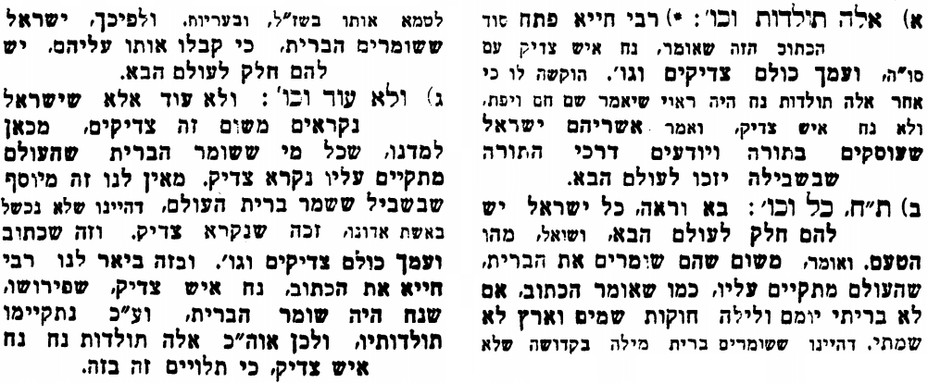

אביעה חידות מני קדם
חידון לפרשת "יריחו" (יהושע פרקים ו,ב-ח) מקבילה ל-נח

פתרונות לגליון הקודם: ארון הברית, בית אשה זונה, גג, דרך הירדן, ההרה, והגית בו
לתגובות, הקדשות והערות: or.david.way@gmail.com


מוקדש להצלחת: עדי בת שושנה נעמי, נאור מאיר בן אסתר ורעייתו, אוריאל בן אלישבע חפצי ורעייתו, ניצן בן אילנה, אריאלה אילת בת אילנה, בתיה בת עופרה,לרפואת חיים דב בן ציפורה, גבריאל בן אלישבע חפצי. לזרע בר קיימא: יפית חיה בת יהודית, חיים חי בן אבלין יהודית. ולרפואת כלל חולי עמו ישראל. לע"נ: אליהו בן מרים. לקבלת העלון בדוא"ל נא לשלוח לכתובת: guy.zwerdling@gmail.com
שבת שלום

